네트워크 프로그래밍 정리,
서버소켓에서는
Socket()은 리스닝 소켓 객체 생성.
Bind()는 생성한 소켓을 서버 IP 및 포트를 튜플 형태로 매핑하여 소켓과 종단점 결합
Listen()은 소켓을 수동연결 상태로 전환하여, 클라이언트의 연결 요청을 수신대기, 대기열 크기를 지정하여 동시에 처리할 수 있는 보류중인 연결 요청 수를 설정
Accept()는 클라이언트의 연결 요청을 수락하고, 해당 클라이언트와의 통신을 전담할 새로운 소켓 객체를 생성한다. 새로운 소켓은 리스닝 소켓과 동일한 주소를 가지며, 독립적인 소켓으로 send/recv/close등을 별개로 수행한다.
원래의 리스닝 소켓은 계속해서 다른 클라이언트의 요청을 대기한다.

Connect(address)는 서버 소켓에 연결요청, 인자로 address를 튜플 형태로 구성한다.
생성된 소켓을 이용하여 특정 서버의 ip주소와 포트번호로 연결을 요청. 서버가 이 요청을 accept()하면 tcp3-way handshaking 과정을 거쳐 연결을 확립.
Send()는 소켓이라는 file을 데이터에 write하는 행위로 TCP소켓으로 메시지를 전송한다.
Recv()는 데이터의 수신. Bufsize는 한번에 수신되는 데이터의 크기로 TCP소켓을 통해 메시지를 수신한다.

- TCP/IP와 소켓통신 send/recv 동작원리
운영체제 커널은 하드웨어와 응용프로그램 사이에서 인터페이스를 제공하는 역할을 수행한다.
운영체제에서 하드웨어의 자원을 프로세스에 나눠주고, 프로세스 제어, 메모리제어, 프로그램이 운영체제에 요구하는 시스템콜등을 수행한다.
하드웨어에 직접적으로 명령하는 작업을 커널이 한다. 현재 많이 사용되고 있는 운영체제는 커널위에 여러가지 소프트웨어 계층을 올린 것이다.
시스템콜은 유저프로그램이 커널모드에서만 가능한 기능을 안전하게 사용할 수 있도록 도와주는 인터페이스이다. 시스템 콜은 프로그램의 거의 모든 코드의 실행에서 발생하며 파일생성, 읽기, 쓰기, 키보드 입력, 그래픽 출력, 스레드 생성 및 제어 같은 것도 시스템 콜을 통해 커널에 요청하여 커널 모드에서 처리한다.

- TCP/IP 소켓통신 send/recv 동작원리
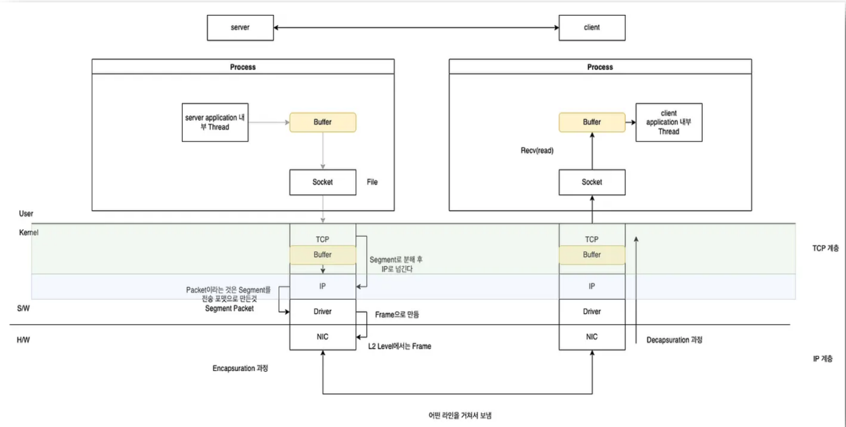
  - 서버 APP은 소켓을 오픈하고 APP 레벨에서 보내고자 하는 데이터를 저장할 메모리에 할당한다.
  - 할당한 메모리에 데이터를 담고 send를 한다.
  - Send()함수에 대한 System Call이 커널 레벨로 전달이 되면 TCP계층에서 해당 데이터를 버퍼에 복사한다.
  - 버퍼에 쌓인 데이터를 세그먼트 단위로 나누고 이 데이터를 IP계층으로 전달한다.
  - IP 계층에서는 수신 받은 데이터에 송수신 IP데이터를 헤더에 담아서 보낸다. 여기에 IP헤더+(TCP헤더+Segment)를 패킷이라고 부른다.
  - 네트워크 인터페이스로 넘어가면서 패킷은 프레임이 된다. 여기서도 계층 단계별로 헤더가 추가된다. 추가된 헤더는 최종적으로 1,0으로 이루어진 전기신호로 전송된다.
  - 클라이언트에서 수신한다. 그리고 서버와는 반대로 IP계층, TCP계층을 거쳐 헤더를 하나씩 벗겨내고, 헤더에 담긴 정보의 어플리케이션에서 할당한 소켓으로 데이터를 전달한다.
  - TCP버퍼에서 세그먼트를 받으면 서버로 잘 받았다는 ACK를 보내고, 받은 세그먼트 다음 번호를 붙여서 보낸다. 여기에 TCP 버퍼가 데이터를 더 보낼 수 있으면 정상적으로 다음 세그먼트를 전송한다. 반대로 보낼 수 없으면 보내지 않는다.
  - 그래서 클라이언트 어플리케이션은 윈도우 사이즈가 유지되도록 빠르게 데이터를 처리 해야한다.

- 사용자 공간내 버퍼
  - APP이 소켓을 통해 데이터를 송수신 할 때 임시 저장 공간역할을 하며, 사용자 공간에서 소켓과 직접적으로 연관된 버퍼
    - app버퍼, 사용자 버퍼
- 커널 공간 내의 TCP 버퍼
  - TCP 프로토콜 스택 안에서 전송할 세그먼트나 수신한 세그먼트 데이터를 임시저장
  - 송신시에는 TCP세그먼트를 분해하고 IP 계층으로 넘기기 전에 버퍼에 저장하고, 수신시에는 IP에서 전달된 데이터를 TCP버퍼에 저장한 후 APP 쪽으로 전달
  - TCP 통신의 신뢰성과 흐름제어를 담당.
    - TCP송.수신버퍼, 소켓 버퍼

- TCP의 연결 생성 (3WAY)
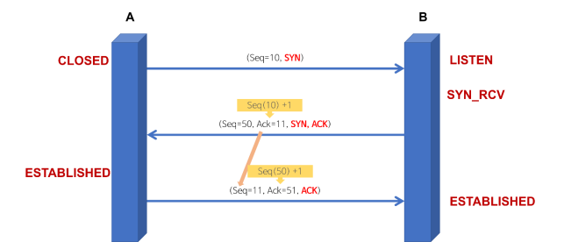
  - 서버 프로세스는 통신을 위한 특정 포트를 열어두고 // 클라이언트 프로세스는 연결을 생성하기 위해 서버 프로세스가 대기하고 있는 포트에 통신할 경로를 열어도 되는지 의뢰한다. 서버 프로세스는 클라이언트 프로세스에게 통신경로를 열어도 된다는 응답을 주면 클라이언트 프로세스는 서버 프로세스가 응답한 내용을 확인했다는 메시지를 서버 프로세스에게 보내는 송수신이 끝나면 통신가능한 가상경로가 생성된다.

- 송수신 버퍼
  - TCP는 데이터를 효율적으로 전송하기 위해 버퍼라고 하는 임시 데이터 공간을 사용한다.
  - 응용프로그램으로부터 생성된 소켓은 운영체제로부터 일정크기의 송신버퍼와 수신버퍼를 할당받는다. (클라이언트, 서버 각각 소켓 버퍼를 가지고 잇다)
  - 응용 프로그램에서는 데이터를 처리하게 되고 해당 데이터는 버퍼를 통해 전송된다.
  - 수신자가 소켓을 닫을경우
    - 출력버퍼에 남아있는 데이터는 계속해서 전송이 이루어진다.
    - 입력 버퍼에 남아있는 데이터는 소멸된다.
- 송수신 버퍼 동작과정
  - 서버에 보낼 데이터를 write한다.
  - 데이터가 클라이언트의 송신버퍼에 적재된다
  - 적재된 데이터가 서버의 수신 버퍼에 전송된다.
  - 서버가 수신버퍼에 적재된 데이터를 read 한다.
  - 서버에서 클라이언트에게 응답할 데이터를 write한다.
  - 데이터가 서버의 송신버퍼에 적재된다.
  - 적재된 데이터가 클라이언트의 수신버퍼에 전송된다.
  - 클라이언트가 수신버퍼에 적재된 데이터를 read한다.
    - 사용자가 직접 버퍼 사이즈를 조정할수도 있지만 설정값이 그대로 적용되는게 아니라 커널상에서 사용자가 설정한 값을 기반으로 임의로 적용된다는 것이다.
- 송수신 버퍼의 흐름제어
  - 수신자의 입력크기가 50이고 송신자가 100을 보내면 오버플로우가 발생하냐?
    - TCP에서는 슬라이딩 윈도우가 있어 문제 발생하지 않는다.
    - 슬라이딩 윈도우란 수신자가 자신의 수신 가능한 사이즈 값을 송신자에게 알려주고, 송신자는 수신자가 수신 가능한만큼만 데이터를 보내는 것이다. 이러한 것을 흐름제어라 한다.
    - 그러므로 버퍼가 오버플로우 되는 경우는 없다.

- 동기식과 비동기식의 차이
  - 동기식
    - 동기 입출력은 호출된 함수가 입출력 작업이 완료될 때까지 블로킹된 상태로 대기하는 방식이다.
    - 센드함수는 데이터를 보내고 난 후에 데이터가 완전히 전송될 때까지 대기하고, recv 함수는 데이터를 받을 때까지 대기한다.
    - 이러한 동기 입출력 방식은 호출한 함수가 입출력 작업을 처리하는 동안 다른 작업을 수행하지i 못하고 대기해야 한다는 특징을 가지고 있다.
  - 비동기식
    - 클라이언트가 서버로 요청을 보낸 후, 서버의 응답을 기다리지 않고 바로 다른 작업을 수행한다. 응답이 도착하면 그 때 응답을 처리하는 로직이 실행된다.
    - 입출력 작업을 호출한 후에 호출한 함수가 바로 반환되어 다른 작업을 수행할 수 있다. 입출력 작업의 완료는 이벤트 또는 콜백 함수를 통해 알려지며, 알림을 받은 후에 데이터를 확인하거나 추가 작업을 수행할 수 있다.
    - 호출한 함수가 입출력 작업을 대기하지 않고도 다른 작업을 수행할 수 있기 때문에 효율적인 자원 활용과 더 높은 처리량을 가질 수 있다.

- 정상종료, 비정상종료
  - 정상종료
    - Recv()함수는 기본적으로 데이터를 받을 때까지 기다리는 역할.
    - Recv()함수가 0바이트를 반환하는 것은 tcp소켓 통신에서 연결의 정상적인 종료를 의미.
      - 연결 종료 신호: tcp연결에서 한쪽 피어가 통신을 완료하고 close()시스템 콜을 호출하면, 해당 피어는 더 이상 전송할 데이터가 없음을 나타내는 FIN(finish)세그먼트를 상대방 피어에게 전송. 이는 연결 종료 프로세스(4way)의 시작
      - Recv()의 해석: recv()함수는 수신 버퍼에 데이터가 도착할 때까지 블로킹 상태로 대기. 그러나 상대방 피어로부터 FIN 세그먼트가 수신되면, 이는 해당 피어가 더 이상 데이터를 전송하지 않을 것임을 알리는 명확한 시그널. 이러한 상황에서 recv()함수가 호출되면, 읽어올 실제 데이터가 없으므로 0을 반환
      - 신뢰성 있는 종료: recv()의 0 반환은 상대방 피어에 의한 정상적 연결 종료를 나타냄. 이는 네트워크 오류나 비정상적인 연결 단절로 인한 음수값 반환과는 명확히 구분
      - 자원관리: 앱은 recv() 0반환을 통해 상대 피어가 연결을 종료했음을 인지하고, 본인측의 소켓 리소스를 정리하기 위해 close()를 호출하여 연결 종료 프로세스를 완료함.

  - 비정상종료
    - Sock.recv()중 except블록이 실행되는 이유
      - 대부분 네트워크 연결이 FIN을 통한 정상 종료가 아니라 RST 패킷 수신 등 비정상적인 방식으로 중단되었거나, 또는 지정된 시간 내에 데이터가 도착하지 않았을 때 발생한다.
    - Sock.send()중 except블록이 실행되는 이유
      - 대부분 송신 시점에 이미 상대방이 연결을 끊었거나 네트워크 상에 문제가 발생하여 연결이 더 이상 유효하지 않을 때이다.
    - 두 경우, recv() 함수가 0을 반환하여 정상종료를 알리는 것과는 달리, 예기치 않은 비정상 종료 상황에 해당한다.

